INDICE DE PRECIOS AL PRODUCTOR
CANASTA TOTAL (NACIONAL EXPORTACION)
AÑO BASE 1995 = 100

INFORME ANALÍTICO

FEBRERO 2007

El Índice de Precios al Productor (IPP) correspondiente al mes de febrero 2007 es de 1896.45; si este índice es comparado con el mes anterior 1768.27, se establece que los precios al productor de bienes han aumentado en (7.25%); si el mismo índice es relacionado con febrero 2006 (1790.55) se tiene que los precios al productor de bienes han aumentado en (5.91%). En lo que va del año, los precios señalados han aumentado en (0.64%).

Según la Clasificación Central de Productos (CCP), la mayoría de las secciones de bienes producidas en el país que el IPP investiga han contribuido al incremento mensual del Índice de Precios al Productor del mes de febrero 2007 (7.25%) principalmente:

CCP  SECCIONES | DESCRIPCIÓN | CONTRIBUCION
0 | Productos de la Agricultura, La silvicultura y la pesca. | 2.52
1 | Minerales, electricidad, gas y agua. | 5.72
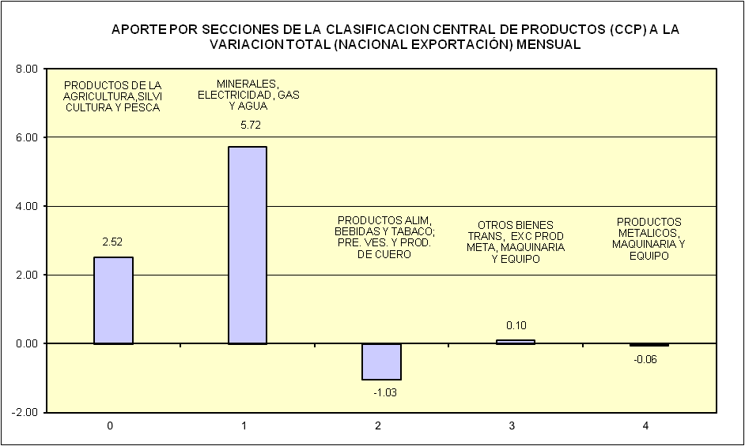

INDICE DE PRECIOS AL PRODUCTOR (IPP)
CANASTA TOTAL (NACIONAL EXPORTACION)
RESUMEN EJECUTIVO
FEBRERO 2007
VARIACION MENSUAL (%) |  |  |  |  |  |  |  |  |  | 7.25%
 |  | Agosto | Septiembre | Octubre | Noviembre | Diciembre |  | Enero |  | Febrero
2005-2006 |  | 7.14 | -0.22 | -1.36 | -8.78 | 1.12 |  | 4.19 |  | -2.19
2006-2007 |  | -4.25 | -7.03 | -4.32 | -1.24 | 3.78 |  | -6.16 |  | 7.25
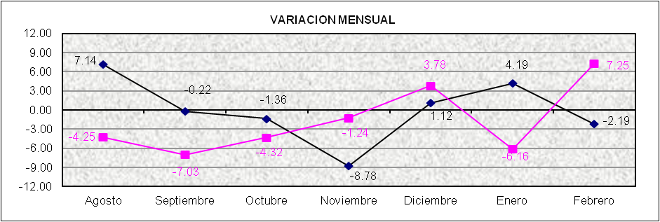

VARIACION ANUAL (%) |  |  |  |  |  |  |  |  |  | 5.91%
 |  | Agosto | Septiembre | Octubre | Noviembre | Diciembre |  | Enero |  | Febrero
2005-2006 |  | 22.56 | 28.05 | 16.18 | 15.48 | 21.34 |  | 23.11 |  | 15.87
2006-2007 |  | 6.78 | -0.50 | -3.49 | 4.49 | 7.25 |  | -3.41 |  | 5.91
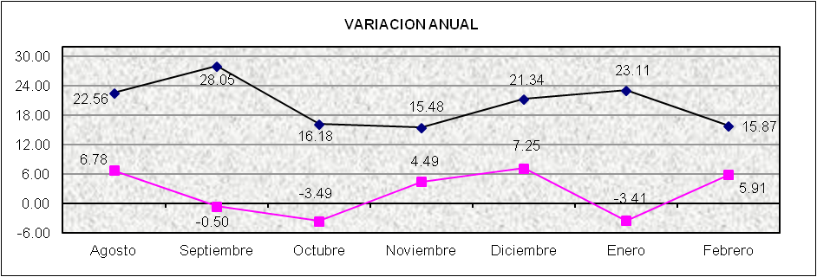

VARIACION EN LO QUE VA DEL AÑO (%) |  |  |  |  |  |  |  |  |  | 0.64%
 |  | Enero | Febrero
2006 |  | 4.19 | 1.91
2007 |  | -6.16 | 0.64
